FLARE-12/LEDN10D

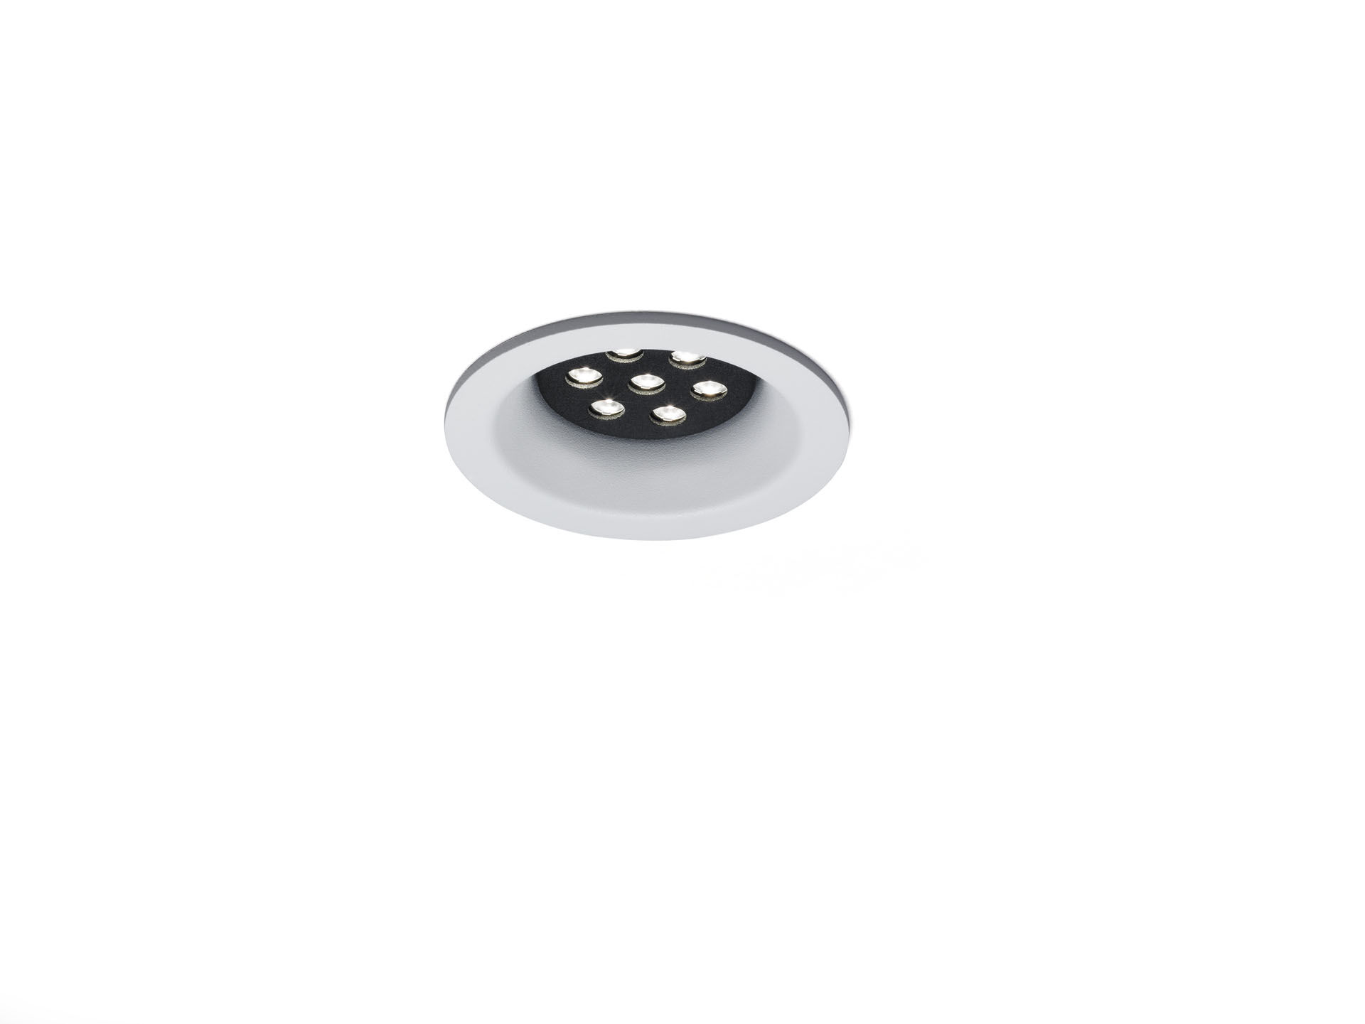
- Architektonisches Downlight.
- LED+LENS™ Flare Optik, Polycarbonat (PC) Linse, starr breit strahlend Lichtverteilung.
- Colerette blanche (RAL9003), module intérieur noir (RAL9005); autres combinaisons de couleurs disponibles sur demande.
- Abmessungen: Ø 98 mm x 63 mm.
- Decke Ausschnitt: Ø 81 mm.
- Lichtstrom: 1350 lm, Spezifischer Lichtstrom: 113 lm/W.
- Stromverbrauch: 12.0 W, DALI dimmbar.
- Frequenz: 50-60Hz AC.
- Spannung: 110-240V.
- Schutzklasse: Klasse II.
- LED mit überlegenem Wartungsfaktor; nach 50.000 Brennstunden behält die Leuchte 97% ihres ursprünglichen Lichtstroms.
- Lichtfarbe: 4000 K, Farbwiedergabe ra: 80.
- Standard-Farbabweichung: 3 SDCM.
- Aluminiumspritzguss Gehäuse, .
- IP-Schutzart: IP20.
- 5 Jahre Garantie auf Leuchte und Treiber.
- Zertifikate: CE.
- Leuchte mit halogenfreiem Kabel.
- Die Leuchte wurde nach der Norm EN 60598-1 in einem nach ISO 9001 und ISO 14001 zertifizierten Unternehmen entwickelt und produziert.

